Допрос свидетелей на последующем этапе

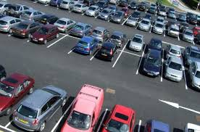
- работники учреждений, предприятий и фирм, откуда совершен угон
- сторожа гаражных кооперативов
- охранники автомобильных стоянок
- сотрудники ПО, ГИБДД
- работники сферы обслуживания
- родственники и знакомые потерпевшего

